Лето – жаркая пора велосипедистов!
27.07.2023
В период летних школьных каникул дети очень много времени проводят на улице, катаясь на велосипедах или самокатах. И большее время дети находятся на улице без присмотра!
Родители, напоминайте детям Правила дорожного движения, контролируйте их выполнение и будьте для них положительным примером.
Предлагаем ознакомиться с памяткой, разработанной Федеральным государственным бюджетным научным учреждением «Институт изучения детства, семьи и воспитания», которая быстро и наглядно напомнит основные правила:
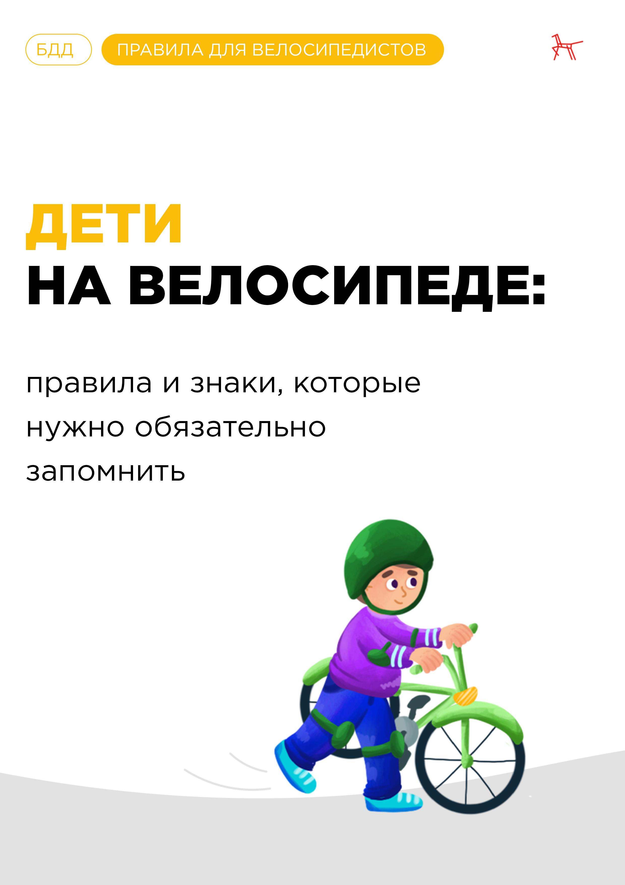
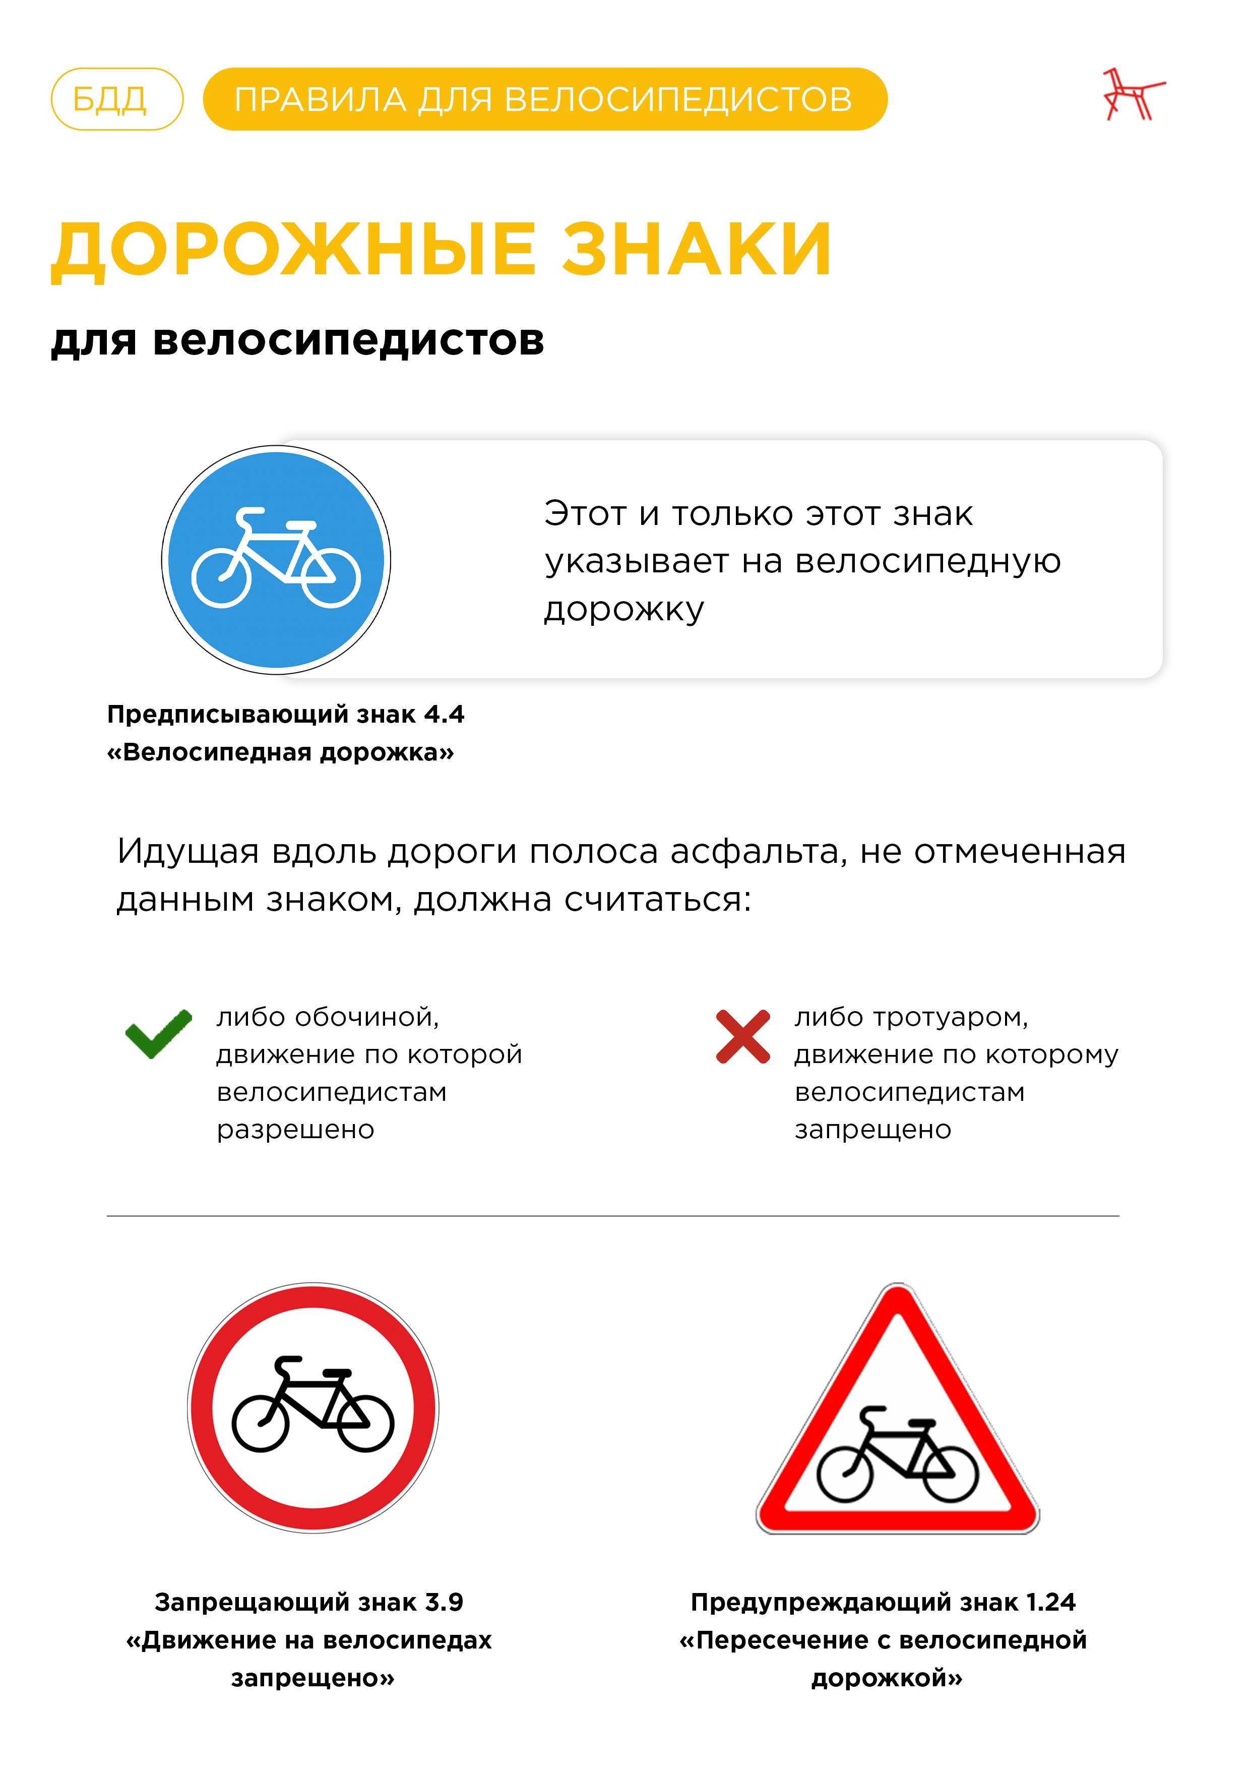
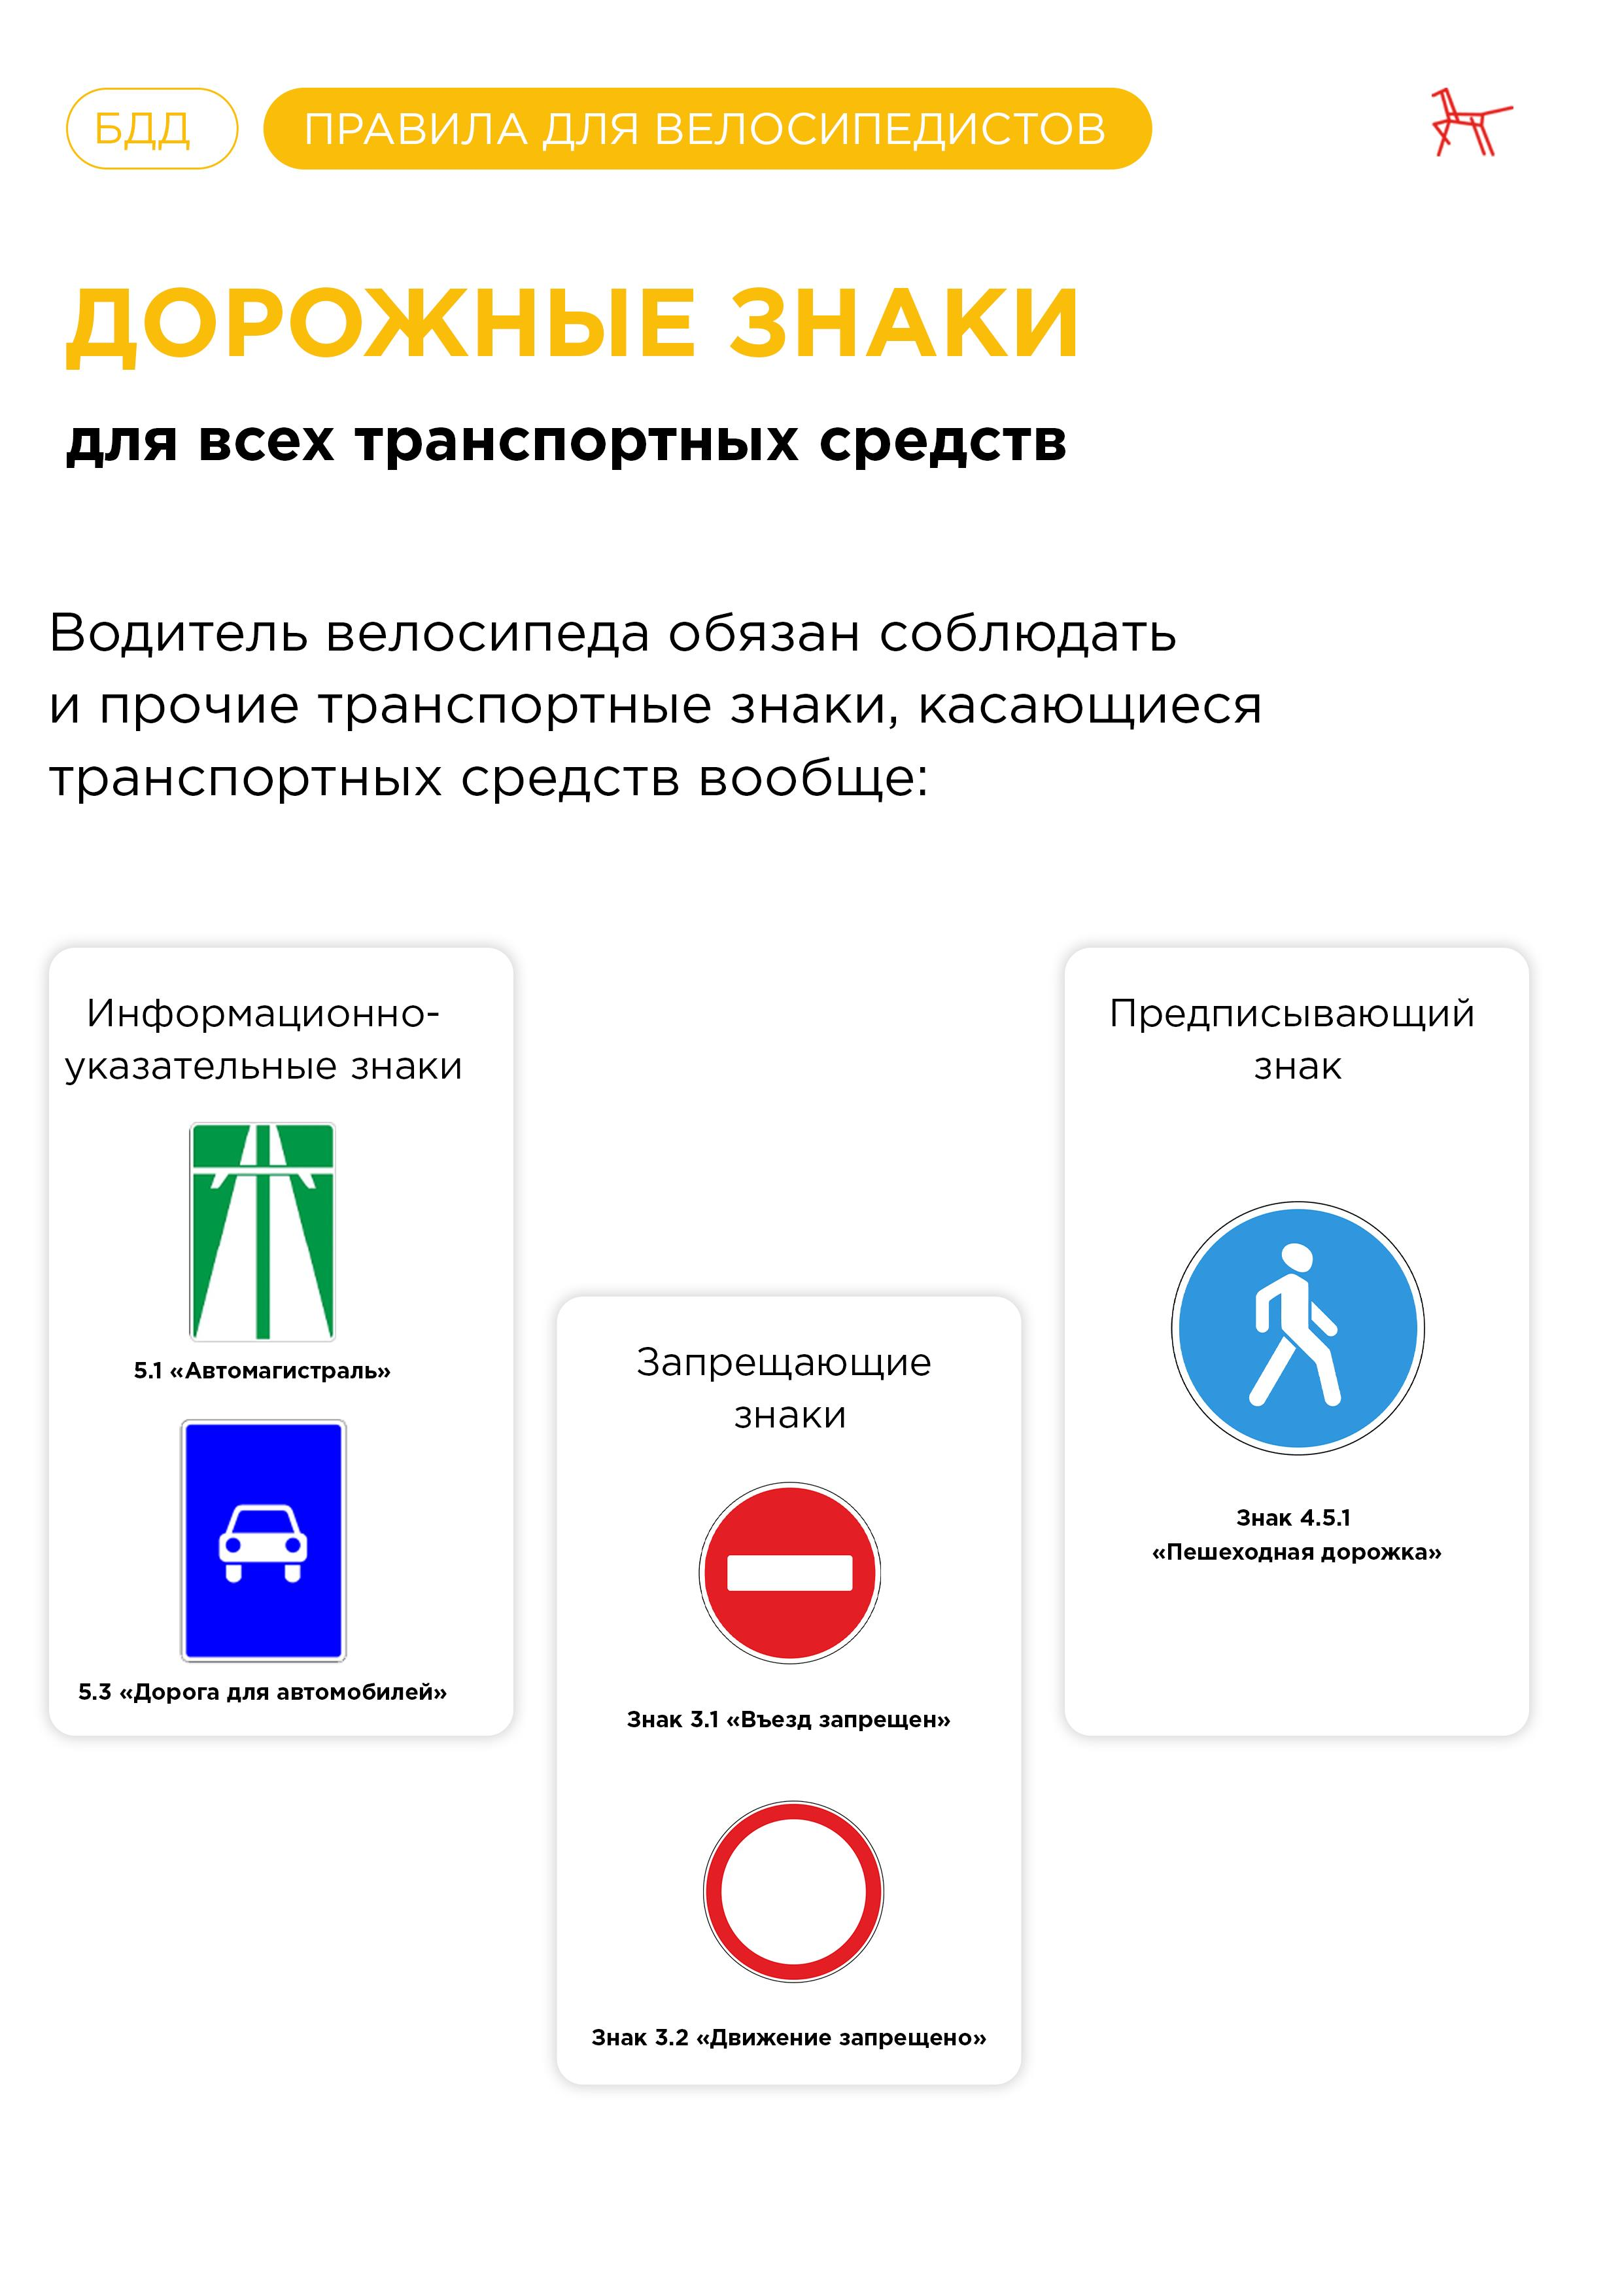
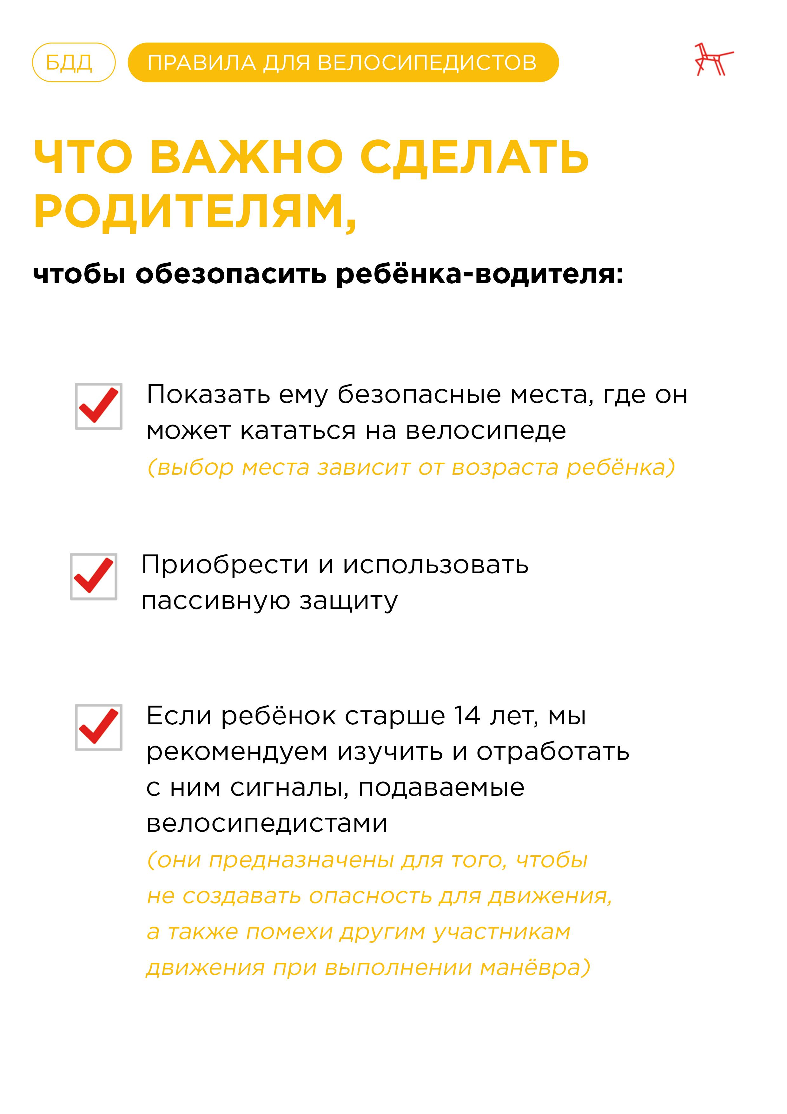
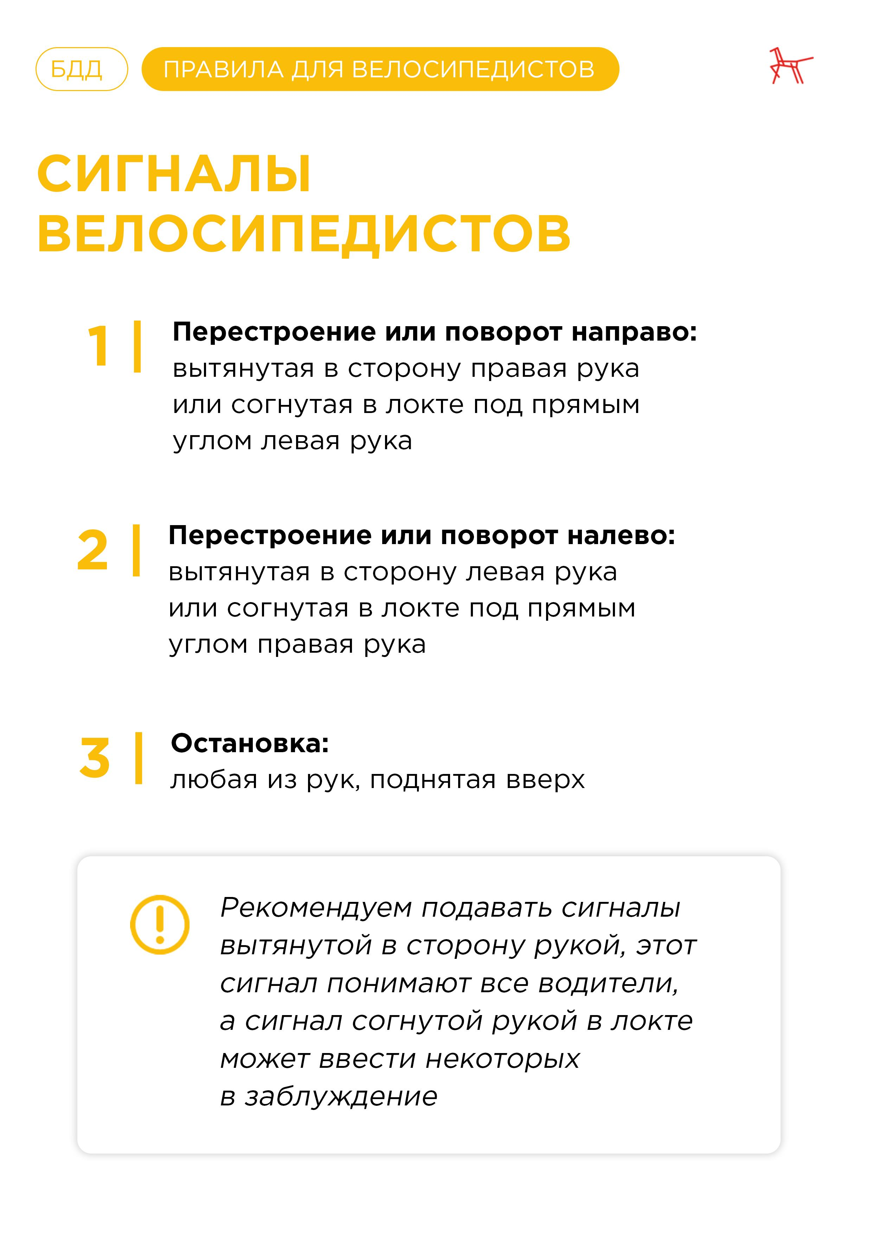

Адрес страницы: http://bv.mos.ru/kdn/detail/11738670.html
Управа района Бирюлево Восточное города Москвы

